การบำรุงรักษารถยนต์ตามระยะเวลาที่กำหนด
รถยนต์แต่ละคันประกอบด้วยชิ้นส่วนต่างๆ มากมาย ประสิทธิภาพของส่วนประกอบ (มีการหล่อลื่น) จะลดลงตามการสึกหรอที่เพิ่มขึ้น การเสื่อสภาพ การผุกร่อน ฯลฯ การเปลี่ยนแลงเหล่านี้จะปรากฏขึ้นทีละเล็กทีละน้อยกับทุกชิ้นส่วน ในขณะที่รถยนต์ทำงานปกติ เพราะใช้ในสภาวะที่แตกต่างกัน และไม่ได้ขับขี่โดยบุคลเดียวเสมอไป เพราะฉะนั้นรูปแบบของการสึกหรอ และการเสื่อมสภาพของส่วนประกอบแต่ละอย่างจึงไม่สามารถระบุและชี้ชัดลงไปได้
ทางผู้ผลิตจึงกำหนดการตรวจตามระยะเวลาที่แน่นอน และกำหนดการปรับแต่ง หรือการเปลี่ยนชิ้นส่วนและส่วนประกอบ นั่นคือ สามารถคาดคะเนถึงการเปลี่ยนแปลงชิ้นส่วนตามเวลาหรือสภาพการใช้งาน
ดังนั้น จุดมุ่งหมายของการบำรุงรักษาตามระยะเวลาจึงเป็นการทำให้สามารถคงสภาพการใช้งานที่ดีที่สุดเท่าที่จะเป็นไปได้ ในขณะเดียวกันก็ป้องกันการเสียหายเล็กๆ น้อยๆ ที่จะลายเป็นการเสียหายอย่างหนักในอนาคตด้วย เพื่อให้แน่ใจว่า สภาพของรถยนต์มีความปลอดภัยและถูกต้องตามกฎหมายเมื่อผ่านการบำรุงรักษาตามระยะเวลาที่กำหนดเจ้าของรถมั่นใจว่า รถยนต์มีอายุการใช้งานได้นานขึ้น การสิ้นเปลืองน้อยลง การทำงานของรถยนต์ไว้วางใจได้เมื่อใช้รถยนต์
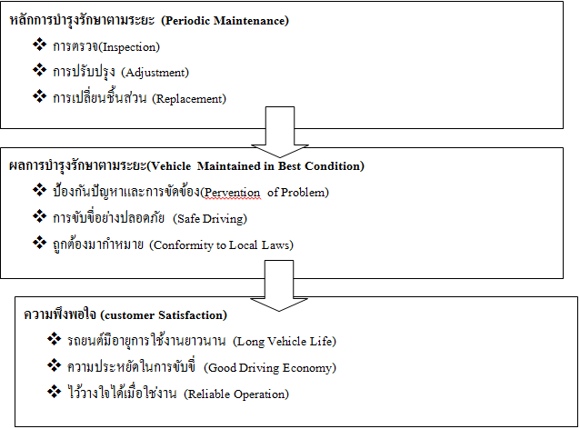
1. ตารางการตรวจตามระยะเวลา (MITSUBISHI L 200)
I : การตรวจ R : การเปลี่ยนแปลง L : การหล่อลื่น
* ดูจากตารางการบำรุงรักษาสำหรับรถใช้งานหนัก
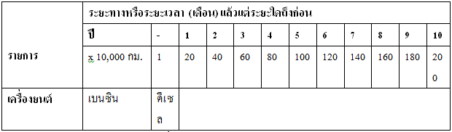
1.1 การตรวจและการบำรุงรักษาภายในห้องเครื่องยนต์
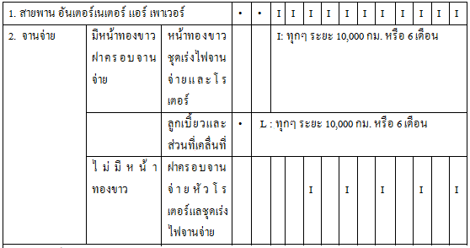

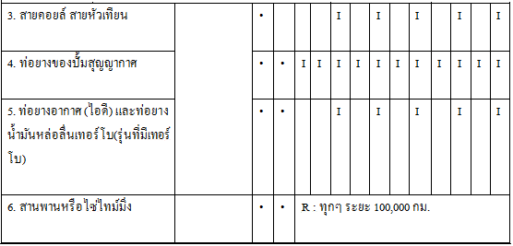
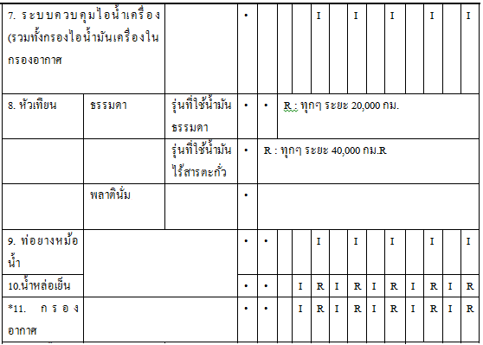

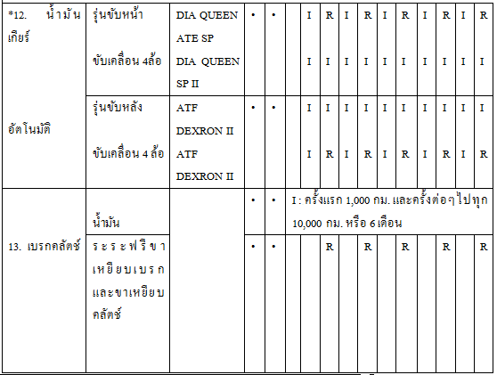
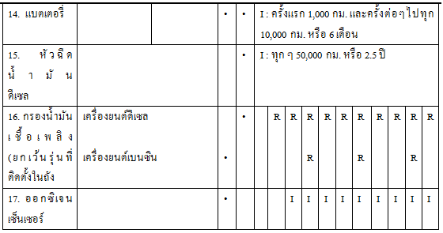

I: การตรวจ R : การเปลี่ยนแปลง L : การหล่อลื่น
*ดูจากตารางการบำรุงรักษาสำหรับรถใช้งานหนัก
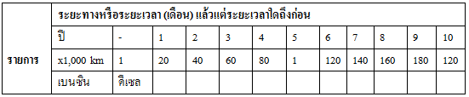
1.2 การตรวจและการบำรุงรักษาใต้ท้องรถ
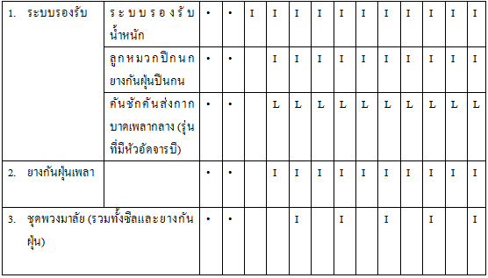

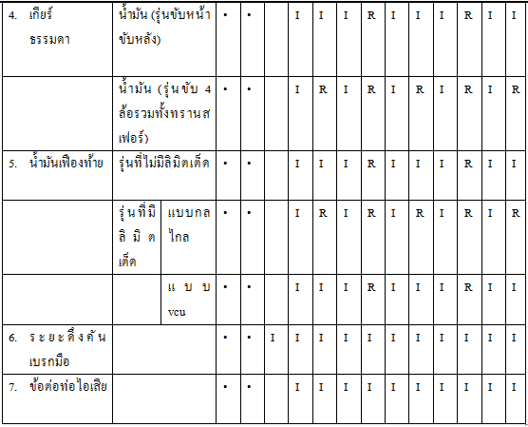
1.3 การตรวจและบำรุงรักษาภายนอกรถ
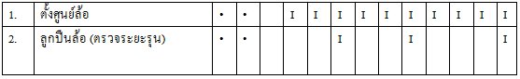
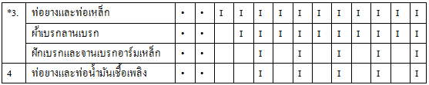

1.4 การตรวจสอบการบำรุงรักษาหลังอุ่นเครื่องยนต์แล้ว
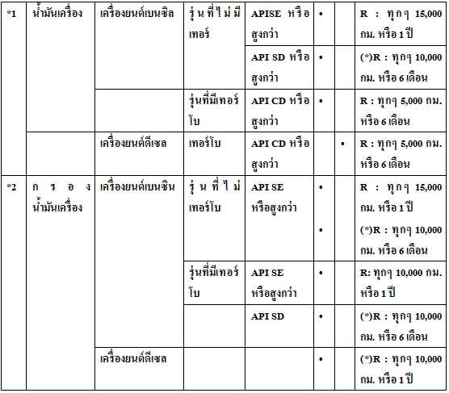
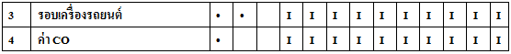
I : การตรวจ R : การเปลี่ยน L : การหล่อลื่น
